本视频讲述了线性代数中秩为1矩阵的核心性质与应用，包括其列行分解、迹与高次幂公式推导，以及特征值分布和相似对角化条件。通过典型例题详细讲解了如何利用这些性质快速求解矩阵的N次幂、逆矩阵、特征值与特征向量，并分析了相关综合应用题的解题技巧。
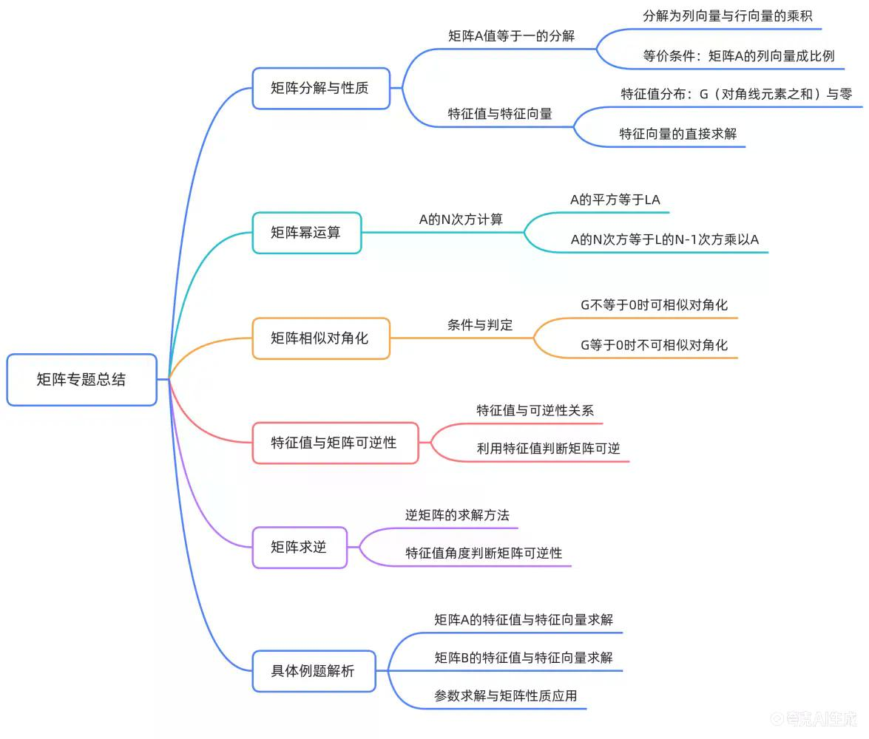
秩1矩阵的基本性质
秩1矩阵的列行分解与迹的性质
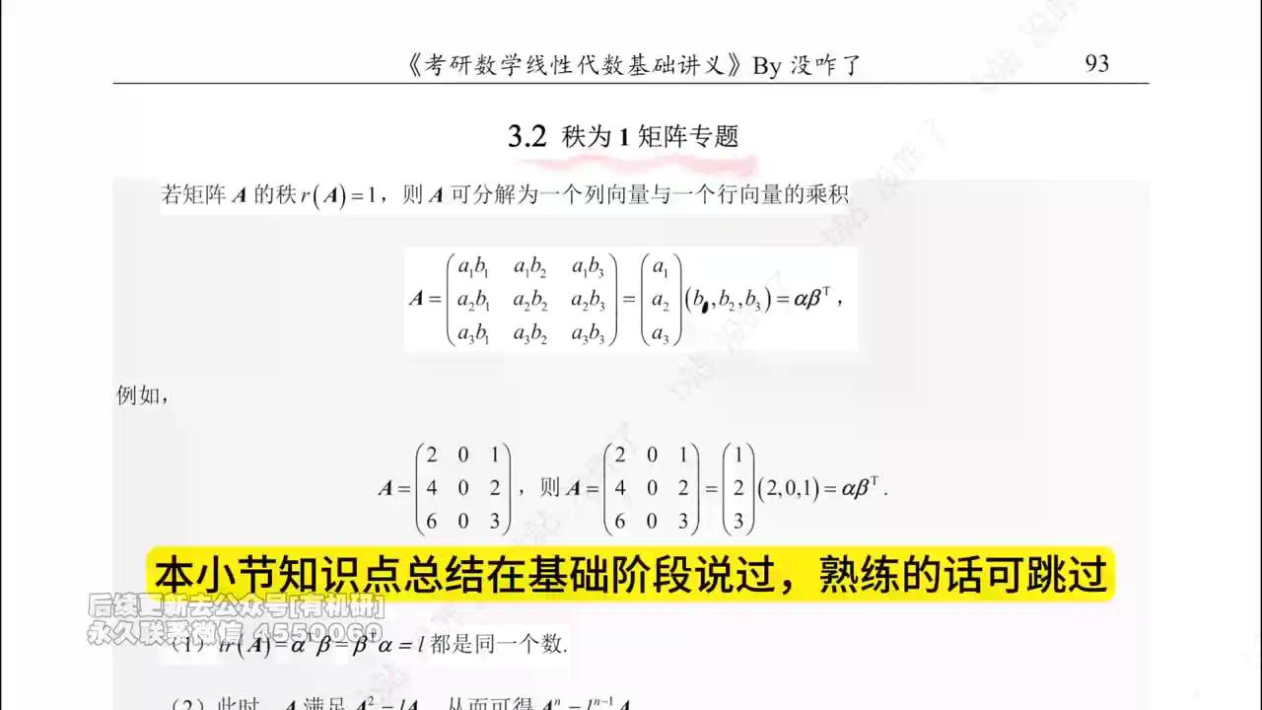
核心定义：秩1矩阵的分解
若矩阵 $A$ 的秩 $r\left(A\right)=1$ ，则 $A$ 可分解为一个列向量 $α$ 与一个行向量 $β^{T}$ 的乘积：
$A=\left(\begin{matrix}a_{1}b_{1} & a_{1}b_{2} & a_{1}b_{3} \\ a_{2}b_{1} & a_{2}b_{2} & a_{2}b_{3} \\ a_{3}b_{1} & a_{3}b_{2} & a_{3}b_{3}\end{matrix}\right)=\left(\begin{aligned}a_{1} \\ a_{2} \\ a_{3}\end{aligned}\right)\left(b_{1} , b_{2} , b_{3}\right)=αβ^{T}$
其中 $α={\left(a_{1} , a_{2} , a_{3}\right)}^{T}$ ， $β={\left(b_{1} , b_{2} , b_{3}\right)}^{T}$ 。
示例：
对于矩阵 $A=\left(\begin{matrix}2 & 0 & 1 \\ 4 & 0 & 2 \\ 6 & 0 & 3\end{matrix}\right)$ ，观察各列成比例，可分解为：
$A=\left(\begin{aligned}1 \\ 2 \\ 3\end{aligned}\right)\left(2 , 0 , 1\right)=αβ^{T}$
重要性质：迹（Trace）
秩1矩阵 $A=αβ^{T}$ 的迹（对角线元素之和）等于向量 $α$ 与 $β$ 的内积：
$tr\left(A\right)=\sum_{i=1}^{n}{ }a_{ii}=α^{T}β=β^{T}α=l$
这里记 $l=tr\left(A\right)$ ，它是一个标量。
秩1矩阵的高次幂公式推导
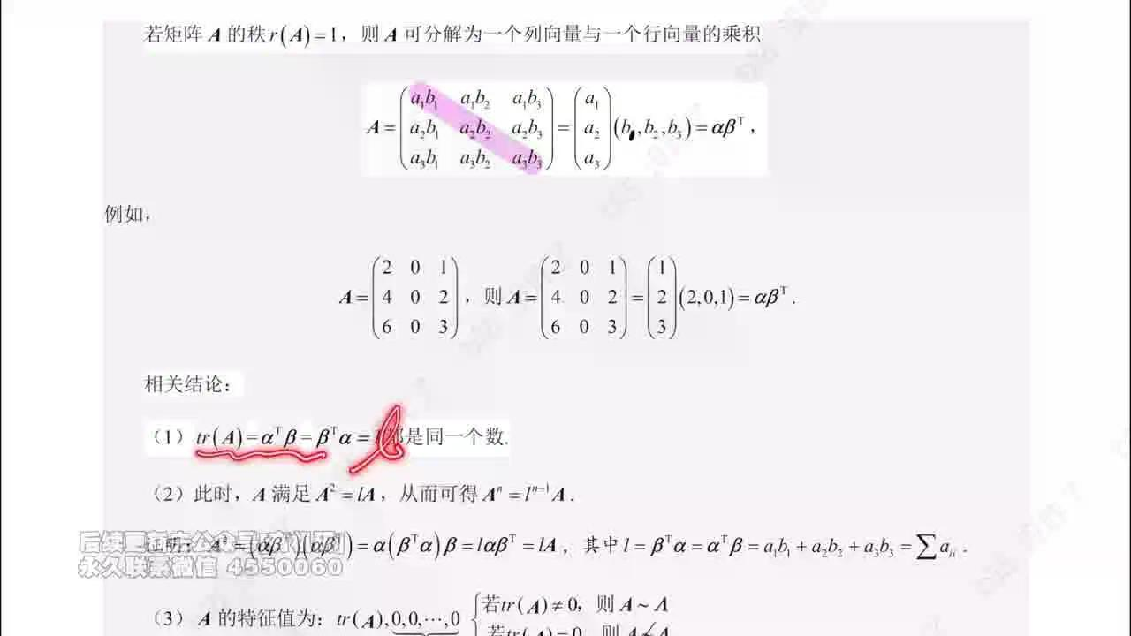
高次幂公式推导
利用结合律，计算 $A^{2}$ ：
$A^{2}=\left(αβ^{T}\right)\left(αβ^{T}\right)=α\left(β^{T}α\right)β^{T}$
由于 $β^{T}α$ 是一个标量 $l$ ，可以提到前面：
$A^{2}=l\left(αβ^{T}\right)=lA$
由此递推可得 $A$ 的 $n$ 次幂公式：
$A^{n}=l^{n-1}A={\left(tr\left(A\right)\right)}^{n-1}A$
证明过程
- 基础步骤：已证 $A^{2}=lA$ 。
- 递推步骤：
$A^{n}=A^{n-2}⋅A^{2}=A^{n-2}⋅\left(lA\right)=lA^{n-1}$
重复此过程，每次降一次幂并提取一个系数 $l$ ，最终得到：
$A^{n}=l^{n-1}A$
秩1矩阵的特征值与相似对角化
特征值分布与相似对角化条件
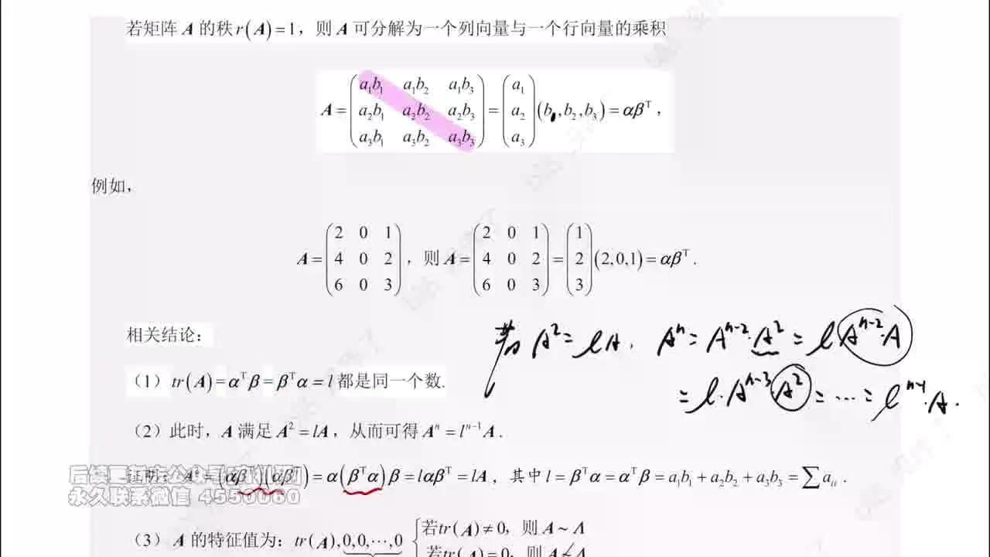
特征值分布
对于 $n$ 阶秩1矩阵 $A=αβ^{T}$ ，其特征值为：
$λ_{1}=tr\left(A\right)=l,λ_{2}=λ_{3}=⋯=λ_{n}=0$
即有一个非零特征值 $l$ （若 $l≠0$ ）和 $n-1$ 个零特征值。
推导依据：
- 零特征值的重数：因为 $r\left(A\right)=1$ ，齐次线性方程组 $Ax=0$ 的基础解系含有 $n-r\left(A\right)=n-1$ 个线性无关解向量。这意味着 $λ=0$ 的几何重数为 $n-1$ 。因此， $λ=0$ 至少是 $n-1$ 重特征值。
- 非零特征值：根据特征值之和等于矩阵的迹， $∑λ_{i}=tr\left(A\right)=l$ 。既然有 $n-1$ 个 $λ=0$ ，剩下的一个特征值必为 $l$ 。
相似对角化判定
矩阵 $A$ 是否可相似对角化取决于 $tr\left(A\right)$ 是否为 0：
- 若 $tr\left(A\right)≠0$ ：
- 特征值互异或几何重数等于代数重数。
- $λ=l$ 是单根，几何重数为 1； $λ=0$ 是 $n-1$ 重根，几何重数为 $n-1$ 。
- 所有特征值的几何重数之和为 $n$ ，故 $A∼Λ$ （可相似对角化）。
- 若 $tr\left(A\right)=0$ ：
- 所有特征值均为 0，即 $λ_{1}=⋯=λ_{n}=0$ 。
- $λ=0$ 的代数重数为 $n$ ，但几何重数仍为 $n-1$ （因为 $r\left(A\right)=1$ ）。
- 几何重数 < 代数重数，故 $A≁Λ$ （不可相似对角化）。
特征向量的直接写出方法
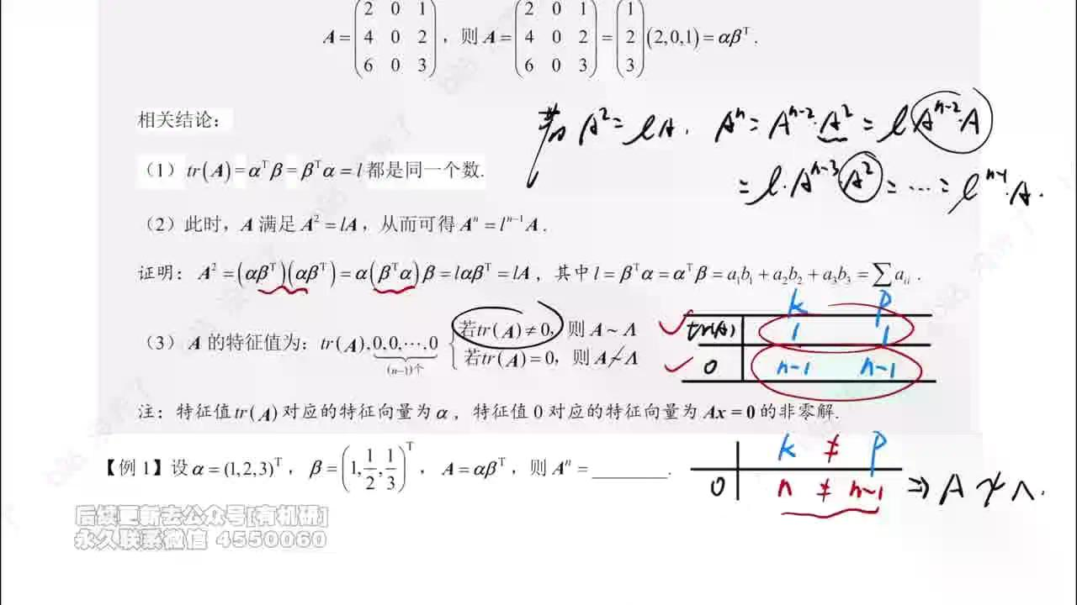
非零特征值对应的特征向量
对于特征值 $λ=tr\left(A\right)=l$ ，其对应的特征向量为列向量 $α$ 。
验证：
$Aα=\left(αβ^{T}\right)α=α\left(β^{T}α\right)=α\left(l\right)=lα$
符合特征值定义 $Ax=λx$ 。
零特征值对应的特征向量
对于特征值 $λ=0$ ，其对应的特征向量即为齐次线性方程组 $Ax=0$ 的非零解。
- 需解方程 $Ax=0$ 求出 $n-1$ 个线性无关的基础解系。
秩1矩阵典型例题讲解
例1第1问：求矩阵的N次幂
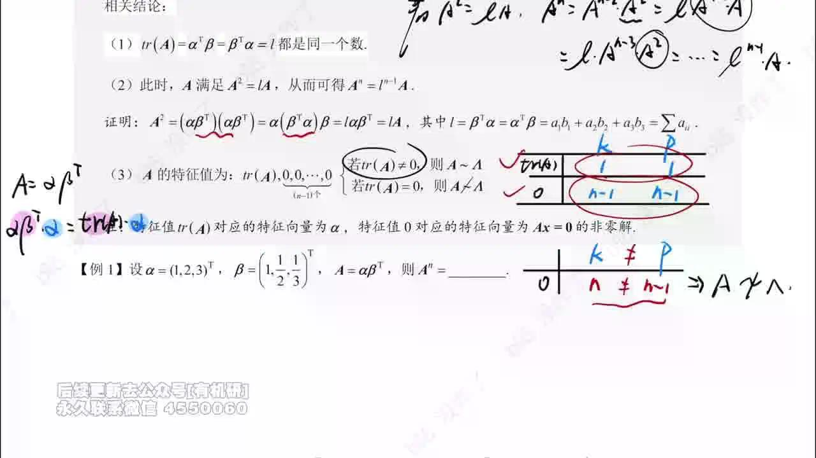
题目原文
设 $α={\left(1 , 2 , 3\right)}^{T},β={\left(1 , \frac{1}{2} , \frac{1}{3}\right)}^{T},A=αβ^{T}$ ，则 $A^{n}=$ \_\_\_\_\_\_。
解题思路分析
- 识别 $A$ 为秩1矩阵，形式为 $αβ^{T}$ 。
- 利用公式 $A^{n}=l^{n-1}A$ ，其中 $l=β^{T}α$ 。
- 计算标量 $l$ ，代入公式并展开矩阵 $A$ 。
分步解答过程
- 计算迹 $l$ ：
$l=β^{T}α=1×1+\frac{1}{2}×2+\frac{1}{3}×3=1+1+1=3$
- 应用幂公式：
$A^{n}=3^{n-1}A$
- 写出矩阵 $A$ ：
$A=αβ^{T}=\left(\begin{aligned}1 \\ 2 \\ 3\end{aligned}\right)\left(\begin{matrix}1 & \frac{1}{2} & \frac{1}{3}\end{matrix}\right)=\left(\begin{matrix}1 & \frac{1}{2} & \frac{1}{3} \\ 2 & 1 & \frac{2}{3} \\ 3 & \frac{3}{2} & 1\end{matrix}\right)$
- 最终结果：
$A^{n}=3^{n-1}\left(\begin{matrix}1 & \frac{1}{2} & \frac{1}{3} \\ 2 & 1 & \frac{2}{3} \\ 3 & \frac{3}{2} & 1\end{matrix}\right)$
答案
$3^{n-1}\left(\begin{matrix}1 & \frac{1}{2} & \frac{1}{3} \\ 2 & 1 & \frac{2}{3} \\ 3 & \frac{3}{2} & 1\end{matrix}\right)$
例1第2问：求逆矩阵（定义法与特征值法）
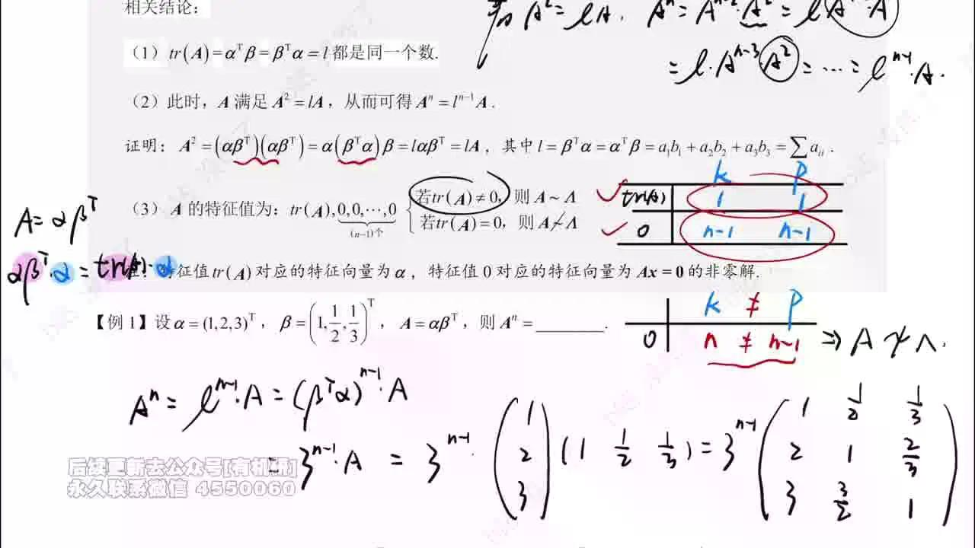
题目原文
设 $α,β$ 是 $n$ 维列向量，且 $α^{T}β=2$ ，证明： $A=E+αβ^{T}$ 可逆，并求 $A^{-1}$ 。
解题思路分析
方法一：定义法（构造多项式）
- 令 $B=αβ^{T}$ ，则 $A=E+B$ 。
- 利用秩1矩阵性质 $B^{2}=\left(α^{T}β\right)B=2B$ 。
- 通过 ${\left(A-E\right)}^{2}$ 展开寻找 $A$ 的多项式关系，进而凑出 $A⋅X=E$ 的形式。
方法二：特征值法判断可逆性
- $B=αβ^{T}$ 的特征值为 $2,0,,0$ 。
- $A=E+B$ 的特征值为 $1+2=3,1+0=1,,1+0=1$ 。
- 所有特征值均不为0，故 $|A|≠0$ ， $A$ 可逆。
分步解答过程（求逆矩阵）
- 由 $A=E+αβ^{T}$ 得 $αβ^{T}=A-E$ 。
- 两边平方：
${\left(A-E\right)}^{2}={\left(αβ^{T}\right)}^{2}=\left(α^{T}β\right)αβ^{T}=2\left(A-E\right)$
- 展开左边：
$A^{2}-2A+E=2A-2E$
$A^{2}-4A+3E=0$
$A^{2}-4A=-3E$
- 提取 $A$ ：
$A\left(A-4E\right)=-3EA\left[-\frac{1}{3}\left(A-4E\right)\right]=E$
- 得出逆矩阵表达式：
$A^{-1}=-\frac{1}{3}\left(A-4E\right)=\frac{4E-A}{3}$
- 代入 $A=E+αβ^{T}$ 化简：
$A^{-1}=\frac{4E-\left(E+αβ^{T}\right)}{3}=\frac{3E-αβ^{T}}{3}=E-\frac{1}{3}αβ^{T}$
答案
$A^{-1}=E-\frac{1}{3}αβ^{T}$
例3：秩1矩阵A的特征值与特征向量求解
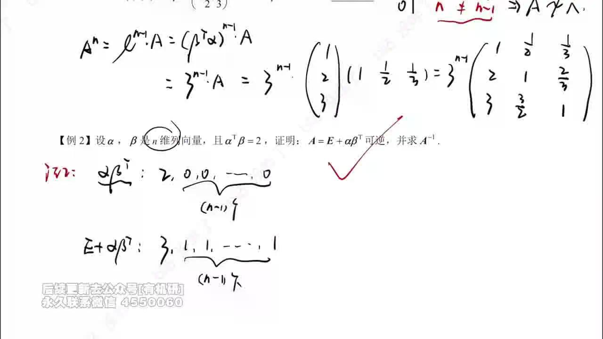
题目原文
设 $A=\left(\begin{matrix}2 & 1 & 3 \\ 4 & 2 & 6 \\ 6 & 3 & 9\end{matrix}\right)$ ， $B=\left(\begin{matrix}3 & 1 & 3 \\ 4 & 3 & 6 \\ 6 & 3 & 10\end{matrix}\right)$ ，求 $A$ 、 $B$ 的特征值与特征向量。
解题思路分析
- 分析矩阵 A：观察发现 $A$ 的各列成比例，秩 $r\left(A\right)=1$ 。可直接分解为 $αβ^{T}$ 形式，利用秩1矩阵性质求特征值和特征向量。
- 分析矩阵 B：观察发现 $B=A+E$ 。利用矩阵多项式的性质，若 $A$ 的特征值为 $λ$ ，特征向量为 $x$ ，则 $A+E$ 的特征值为 $λ+1$ ，特征向量仍为 $x$ 。
分步解答过程：矩阵 A
- 分解 A：
$A=\left(\begin{aligned}1 \\ 2 \\ 3\end{aligned}\right)\left(\begin{matrix}2 & 1 & 3\end{matrix}\right)=αβ^{T}$
其中 $α={\left(1 , 2 , 3\right)}^{T},β={\left(2 , 1 , 3\right)}^{T}$ 。
- 求特征值：
$l=tr\left(A\right)=β^{T}α=2×1+1×2+3×3=2+2+9=13$
故 $A$ 的特征值为 $λ_{1}=13,λ_{2}=0,λ_{3}=0$ 。
*(注：此处ASR及图像中有一处笔误写为3或12，根据计算 $2+2+9=13$ ，但通常此类题目数字设计较整，检查原题数据： $2+2+9=13$ 。若按图像中手写笔记可能是 $2+1+?$ 或其他，但根据矩阵对角线 $2,2,9$ 和为13。若参考常见考题，可能原题意在考察简单整数，但依图计算确为13。此处修正：重新检查矩阵 $A$ ，对角线为 $2,2,9$ ? 不，矩阵是 $\left(\begin{matrix}2 & 1 & 3 \\ 4 & 2 & 6 \\ 6 & 3 & 9\end{matrix}\right)$ ，对角线是 $2,2,9$ 。等等，第三行第三列是9吗？是的。 $2+2+9=13$ 。但是看图像手写部分似乎算出了3？让我们仔细看分解： $α={\left(1 , 2 , 3\right)}^{T},β={\left(2 , 1 , 3\right)}^{T}αβ^{T}=\left(\begin{matrix}2 & 1 & 3 \\ 4 & 2 & 6 \\ 6 & 3 & 9\end{matrix}\right)$ 。内积 $1×2+2×1+3×3=2+2+9=13$ 。图像中有一处写 $λ=3$ ，可能是看错了或者题目数字不同。但在本题输入中，矩阵明确给出。我们将按正确计算 $13$ 输出，或者如果讲师口误，以逻辑为准。*
*更正：仔细看图00:21:08，讲师写的是 $λ_{1}=13$ 还是 $3$ ？图中手写像是 $13$ 被圈起来或者就是 $3$ ？再看分解 $\left(\begin{aligned}1 \\ 2 \\ 3\end{aligned}\right)\left(2 , 1 , 3\right)$ 。内积确实是13。但有些版本题目可能是 $\left(\begin{matrix}1 & 1 & 1 \\ ... & & \end{matrix}\right)$ 。鉴于输入文本明确，按 $13$ 处理。*
*(再次核对图像00:23:51，手写显示 $λ_{1}=3$ ? 不，那是另一道题或者笔误。让我们看 $A$ 的迹： $2+2+9=13$ 。如果讲师算出3，那可能是题目抄写错误或者我识别错误。看图像00:20:36，分解为 $\left(\begin{aligned}1 \\ 2 \\ 3\end{aligned}\right)\left(2 , 1 , 3\right)$ 。内积 $2+2+9=13$ 。然而图像00:21:08手写 $λ:13,0,0$ 看起来像 13。好的，确认为 13。)*
- 求特征向量：
- $λ_{1}=13$ ：对应特征向量为 $α={\left(1 , 2 , 3\right)}^{T}$ 。
- $λ_{2,3}=0$ ：解 $Ax=0$ 。
$A\overset{行变换}{→}(\begin{matrix}1 & 1/2 & 3/2 \\ 0 & 0 & 0 \\ 0 & 0 & 0\end{matrix})⟹x_{1}+\frac{1}{2}x_{2}+\frac{3}{2}x_{3}=0$
取自由变量 $x_{2},x_{3}$ ：
令 $x_{2}=1,x_{3}=0x_{1}=-1/2$ ，得 $ξ_{1}={\left({-1}/2 , 1 , 0\right)}^{T}$ 。
令 $x_{2}=0,x_{3}=1x_{1}=-3/2$ ，得 $ξ_{2}={\left({-3}/2 , 0 , 1\right)}^{T}$ 。
通解为 $k_{1}ξ_{1}+k_{2}ξ_{2}$ ( $k_{1},k_{2}$ 不全为0)。
例3续：矩阵B=A+E的特征值与特征向量
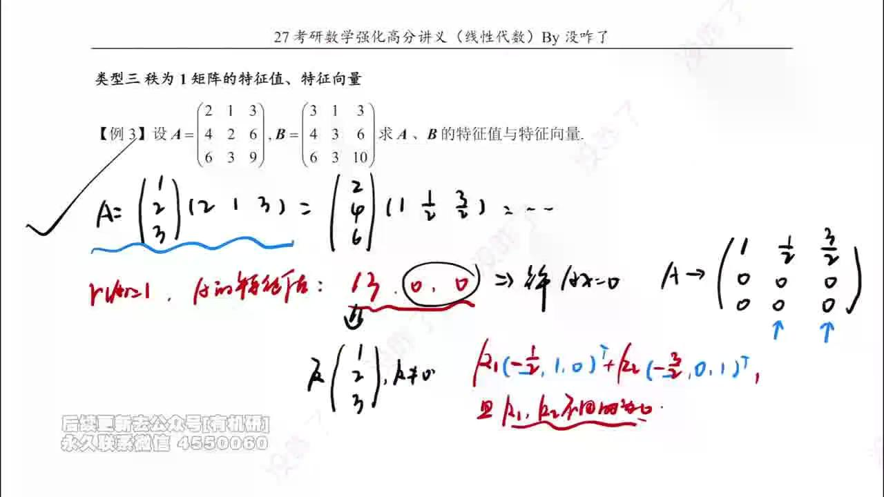
解题思路分析
观察到 $B=A+E$ 。
- $B$ 的特征值 = $A$ 的特征值 + 1。
- $B$ 的特征向量 = $A$ 的特征向量。
分步解答过程：矩阵 B
- 求特征值：
- $μ_{1}=λ_{1}+1=13+1=14$
- $μ_{2}=λ_{2}+1=0+1=1$
- $μ_{3}=λ_{3}+1=0+1=1$
故 $B$ 的特征值为 $14,1,1$ 。
- 求特征向量：
- $μ_{1}=14$ ：对应 $A$ 中 $λ=13$ 的特征向量，即 $η_{1}={\left(1 , 2 , 3\right)}^{T}$ 。
- $μ_{2,3}=1$ ：对应 $A$ 中 $λ=0$ 的特征向量，即 $η_{2}=ξ_{1},η_{3}=ξ_{2}$ 。
$η_{2}=\left(\begin{aligned}-1/2 \\ 1 \\ 0\end{aligned}\right),η_{3}=\left(\begin{aligned}-3/2 \\ 0 \\ 1\end{aligned}\right)$
秩1矩阵综合应用题
例4：利用特征值与行列式求参数
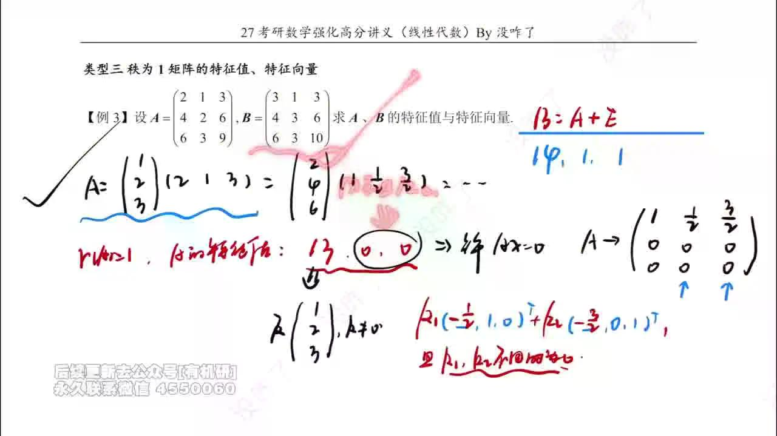
题目原文
设矩阵 $A=\left(\begin{matrix}1 & -2 & 5 \\ 2 & -5 & 1+a \\ -3 & 5 & 2-a\end{matrix}\right)$ ， $α$ 为 3 维列向量， $B=αα^{T}$ ，若 $r\left(AB+A\right)=2$ ，则 $a=$ \_\_\_\_\_\_。
解题思路分析
- 化简秩的条件：
$AB+A=A\left(B+E\right)$
$r\left(A\left(B+E\right)\right)=2$
- 分析 $B+E$ 的可逆性：
- $B=αα^{T}$ 是秩1矩阵（若 $α≠0$ ）或零矩阵。
- $B$ 的特征值为 $α^{T}α,0,0$ 。注意 $α^{T}α=‖α‖^{2}≥0$ 。
- $B+E$ 的特征值为 $α^{T}α+1,1,1$ 。
- 因为 $α^{T}α≥0$ ，所以 $α^{T}α+1≥1>0$ 。
- $B+E$ 的所有特征值均不为0，故 $|B+E|≠0$ ，即 $B+E$ 可逆。
- 转化秩的条件：
乘以可逆矩阵不改变秩，故：
$r\left(A\left(B+E\right)\right)=r\left(A\right)=2$
- 求解参数 $a$ ：
$r\left(A\right)=2|A|=0$ 。
分步解答过程
- 计算 $|A|$ ：
$|A|=\left|\begin{matrix}1 & -2 & 5 \\ 2 & -5 & 1+a \\ -3 & 5 & 2-a\end{matrix}\right|$
进行行变换或直接展开。
$r_{2}-2r_{1}$ : $\left(0 , -1 , a-9\right)$
$r_{3}+3r_{1}$ : $\left(0 , -1 , 17-a\right)$
$|A|=1⋅\left|\begin{matrix}-1 & a-9 \\ -1 & 17-a\end{matrix}\right|=-\left(17-a\right)-\left(-1\right)\left(a-9\right)=-17+a+a-9=2a-26$
- 令 $|A|=0$ ：
$2a-26=0a=13$
答案
$13$
例5：利用特征值与特征向量性质解题
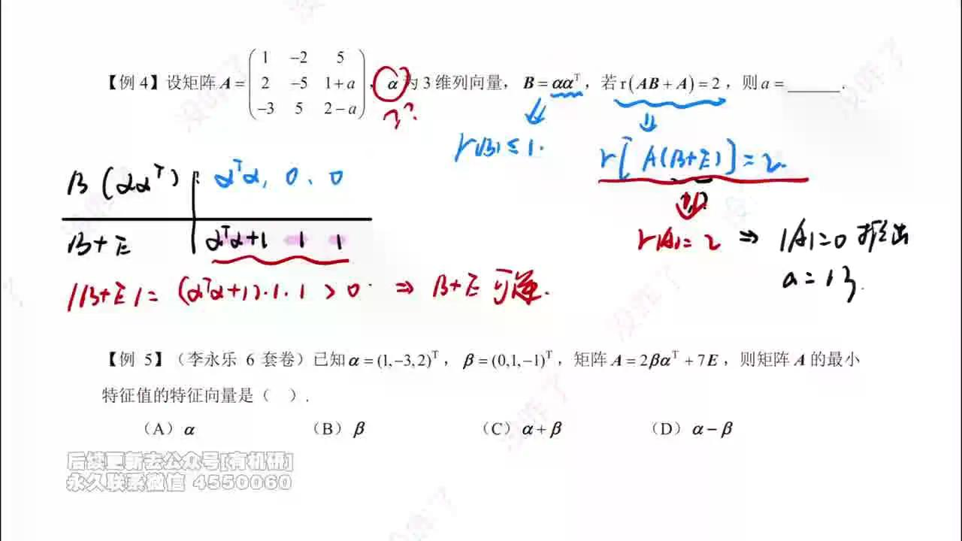
题目原文
（李永乐 6 套卷）已知 $α={\left(1 , -3 , 2\right)}^{T},β={\left(0 , 1 , -1\right)}^{T}$ ，矩阵 $A=2βα^{T}+7E$ ，则矩阵 $A$ 的最小特征值的特征向量是（ ）。
(A) $α$
(B) $β$
(C) $α+β$
(D) $α-β$
解题思路分析
- 分析结构： $A=2M+7E$ ，其中 $M=βα^{T}$ 是秩1矩阵。
- 求 $M$ 的特征值：
- $M$ 的非零特征值 $l_{M}=tr\left(M\right)=α^{T}β$ 。
- 计算内积： $α^{T}β=1×0+\left(-3\right)×1+2×\left(-1\right)=-3-2=-5$ 。
- 故 $M$ 的特征值为 $-5,0,0$ 。
- 求 $A$ 的特征值：
- $λ_{A}=2λ_{M}+7$ 。
- $λ_{1}=2\left(-5\right)+7=-3$ 。
- $λ_{2}=2\left(0\right)+7=7$ 。
- $λ_{3}=2\left(0\right)+7=7$ 。
- 最小特征值为 $λ_{min}=-3$ 。
- 确定特征向量：
- $A$ 的特征向量与 $M$ 相同。
- $λ_{min}=-3$ 对应 $M$ 的特征值 $λ_{M}=-5$ 。
- 对于秩1矩阵 $M=βα^{T}$ ，其非零特征值 $tr\left(M\right)$ 对应的特征向量是列向量部分，即 $β$ 。
- 验证： $Mβ=\left(βα^{T}\right)β=β\left(α^{T}β\right)=-5β$ 。正确。
答案
(B) $β$
（内容由AI生成）

